10月18日は「統計の日」
大阪府総務部統計課 情報企画グループ
１ 「統計の日」とは
お知らせ

政府では、日本で最初の近代的生産統計である「府県物産表」^{（注）}に関する太政官布告が公布された明治３年９月24日を、現在の太陽暦に換算した10月18日を「統計の日」と定めています。総務省をはじめとする各府省や地方公共団体では、皆さまに統計に対する関心と理解を深めていただき、統計調査に対して一層のご協力をいただくため、様々な行事を実施しています。
（注）「府県物産表」とは、府県ごとに産業製品の生産高を調査、集計したものです。
２ 大阪府における統計普及啓発活動
○第60回（平成30年度）大阪府統計グラフコンクール
統計の表現力向上と、統計への関心と理解、親しみを深めることを目的に、統計グラフを使った作品のコンクールを大阪府が毎年開催しています。ご応募いただいた作品の中から知事賞（特選・入選・佳作）を決定します。また積極的に取り組んでいただいた学校へは知事賞（団体賞・団体奨励賞）を授与します。
(詳しくは大阪府ホームページに掲載しています。http://www.pref.osaka.lg.jp/toukei/gcon/index.html)

○平成30年度大阪府統計功労者表彰式
平成30年11月21日（水）に、統計調査に功績のあった統計調査員と、統計調査に特にご理解、ご協力いただいた事業所を表彰する式典を開催します。

○統計出前講座
統計への関心と理解、親しみを深めていただくことを目的に、小中学校等を対象とした「統計出前講座」を実施しています。この講座は、統計に関するクイズ等、参加体験型のグループ学習を通じて、統計に関する知識や技能を育てる内容となっています。

○図書館（公民館）統計セミナー
府立図書館、市立図書館及び公民館との連携により、社会人を対象としたセミナーを実施しています。ビジネスや暮らしに統計が役立つことを知っていただくとともに、統計情報の活用方法の習得を目的としています。
上記の内容については大阪府ホームページに掲載しています。
大阪府の統計情報：http://www.pref.osaka.lg.jp/toukei/top/index.html
３ 国における「統計の日」関連行事
○統計データ・グラフフェア
平成30年10月20日(土)、21日(日) に、東京都新宿区の新宿駅西口広場イベントコーナーにて、統計データ・グラフフェアが開催されます。また「第66回統計グラフ全国コンクール」の入賞作品の展示等も実施されます。

○全国統計大会
平成30年11月19日（月）に、国立オリンピック記念青少年総合センター（東京都渋谷区）において、「第68回全国統計大会」が行われます。また各種統計調査の実施について、顕著な功績のあった個人又は団体への各省大臣表彰や、「第66回統計グラフ全国コンクール」入賞者への表彰が行われます。
総務省 「統計の日」ポスター
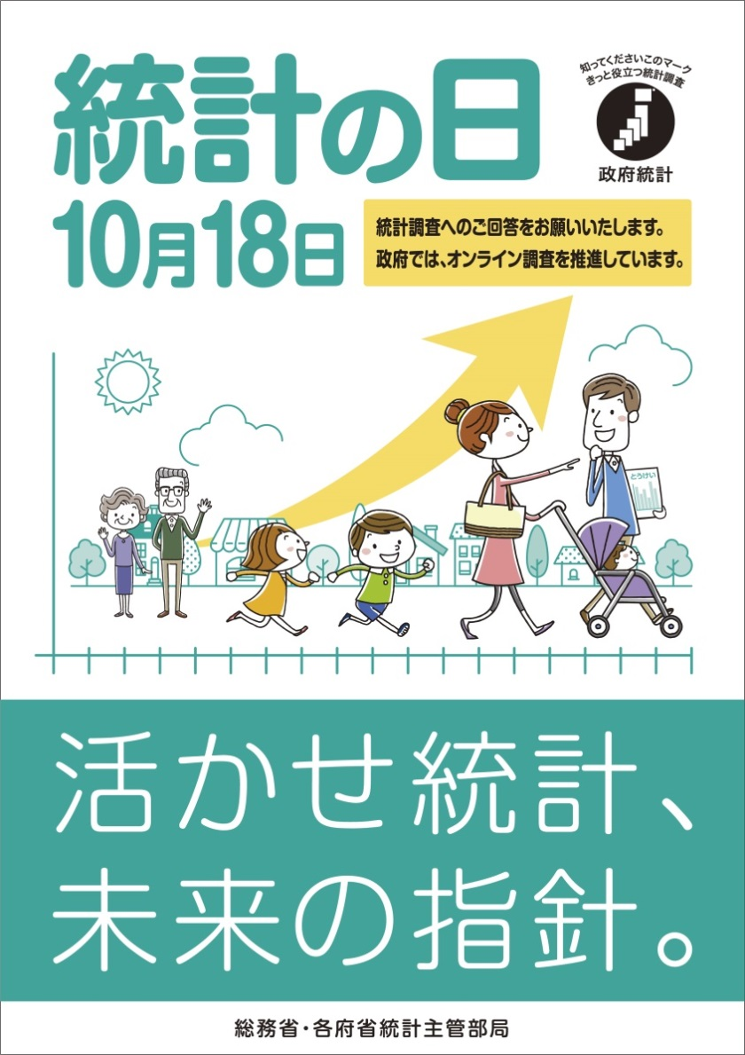
政府統計情報はこちら【e-stat】▼
https://www.e-stat.go.jp/

